3.1.1 Entstehung und Ausbruch eines Vulkans
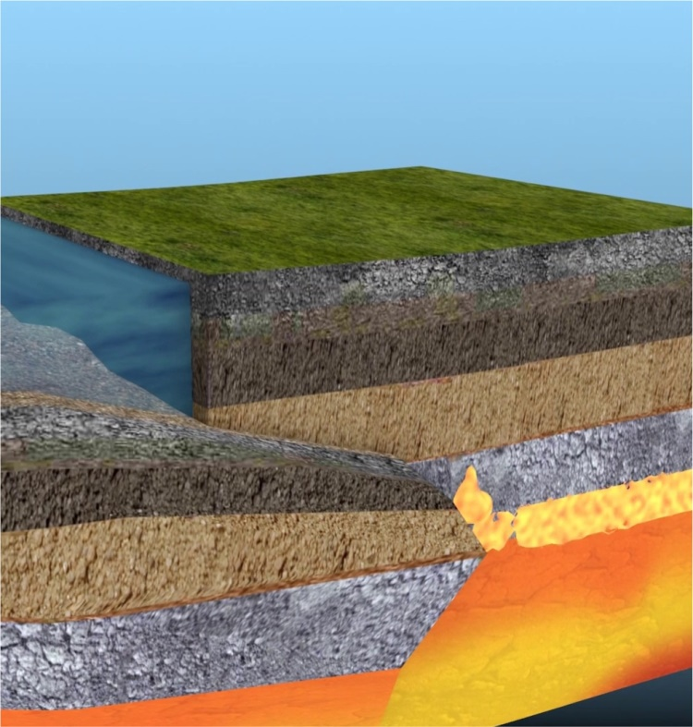 | Wenn zwei Platten zusammenstoßen, wird die schwerere Platte unter die leichtere gedrückt. Durch diese entgegengesetzte Reibung der beiden Platten schmilzt die abtauchende Platte. Gleichzeitig steigt Magma auf. Magma ist heißes, geschmolzenes Gestein im Erdinneren.  Wenn zwei Platten sich voneinander wegbewegen, entsteht eine Spalte. Aus der Spalte kann Magma aufsteigen. Diese Art von Vulkanen entsteht am Meeresgrund. Wenn genug Magma vorhanden ist, steigt es bis über den Meeresspiegel. So entstehen Inseln. Auf diese Weise entstand vor 20 Millionen Jahren Island und 1963 die zu Island gehörende Insel Surtsey.

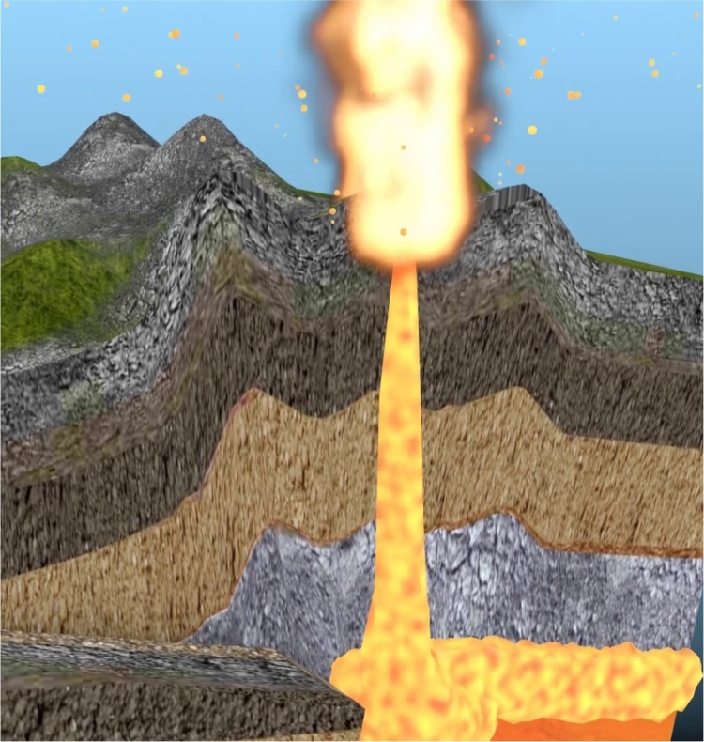 | Erhöht sich der Druck auf das Magma in einer Magmakammer, steigt es an die Oberfläche. Dabei lösen sich Gase aus dem Magma. Sie bilden Blasen, ähnlich wie beim Öffnen einer Limonadenflasche. Diese Gasblasen sind die treibende Kraft von Vulkanausbrüchen. Sie schäumen das Magma auf und drücken es an die Oberfläche.  Bei sehr flüssigem Magma können die Gasblasen leicht entweichen. Die Gase treten bei einem solchen Vulkanausbruch als Lavafontänen aus. Bei zähflüssigem Magma können sich die Gase nicht so einfach durch das Magma bewegen. Dadurch baut sich Druck auf. Er löst sich später durch starke Explosionen.

Quelle: WBF 2021; Schaubilder: Shutterstock; Wissensplattform eskp.de,
https://www.eskp.de/grundlagen/naturgefahren/fragen-und-antworten-zum-thema-vulkane-935252/; https://universe.dk/de/mach-dich-schlau/vulkan

Arbeitsaufträge:
 | 1. | Erkläre die Entstehung eines Vulkans.
 | 2. | Erläutere, wie es zu einem Vulkanausbruch kommt.

